站群后台的基本介绍（子站）

- 进入系统站群后台

A：从网站后台------点击“站群系统”按钮
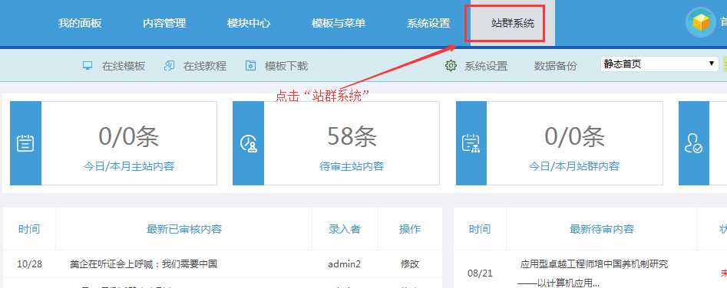

- 点确认当前站点是哪个

A：站群后台可以切换不同的站点-------切换后-----站群后台显示的栏目、菜单就是该站点的！

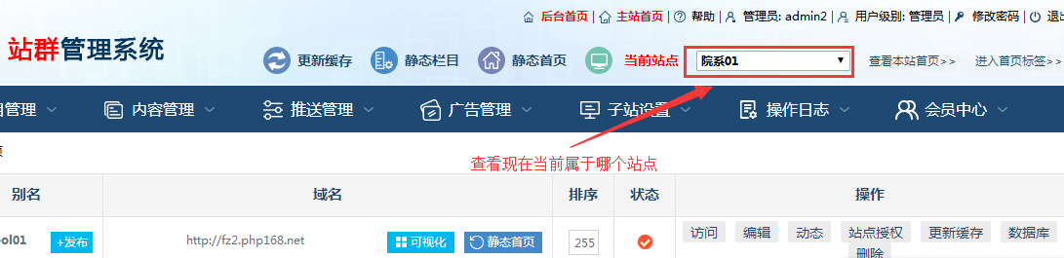

- 看不到效果的万能处理方法

A：大部分看不到效果，基本都是内容没有显示，既没有静态-------先后操作这三个按钮，刷新页面看

效果是否可以。

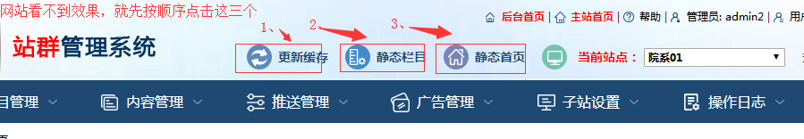

- 三个快捷按钮

查看本站首页：点击进入即可查看到该子站首页！

进入首页标签：点击此处进入首页标签，可以看到蓝色小块，双击即可替换图片、内容。

会员中心：点击此处即可进入该站的会员中心。

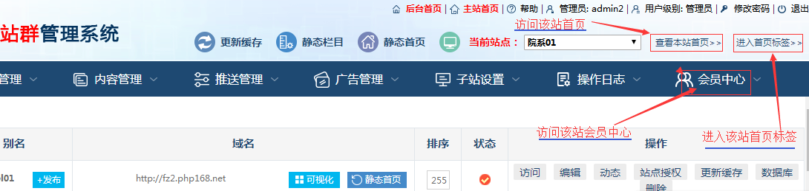

后台首页：点击此处进入主站后台，超管进行后台配置修改。

主站首页：点击此处即可门户主站首页，查看效果。

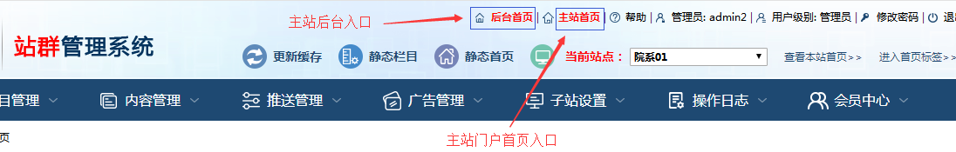

- 站点管理

A：对所有管理的站点可以查看清单、恢复误删站点、创建新站点入口、查看最新发布内容、更新

全站缓存等操作

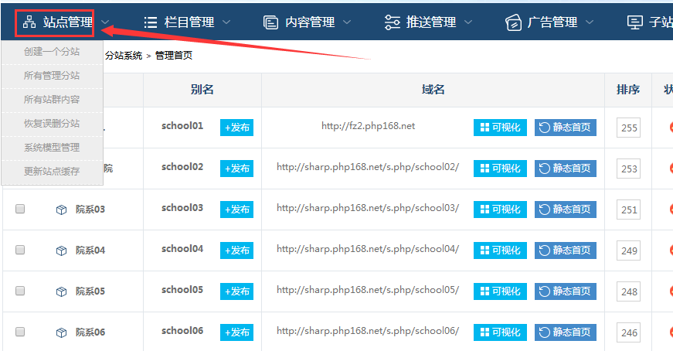

- 栏目管理

A：对该站进行栏目创建、栏目删除、内容静态、栏目静态、栏目恢复等进行操作

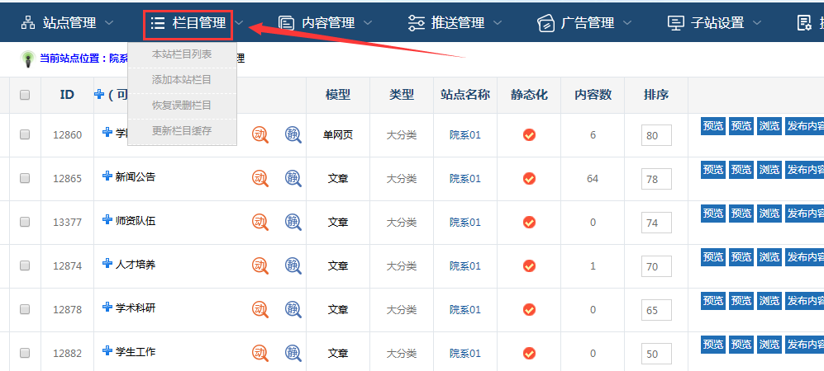

- 内容管理

A：可以该站点的内容进行全面的修改、删除、静态等操作。

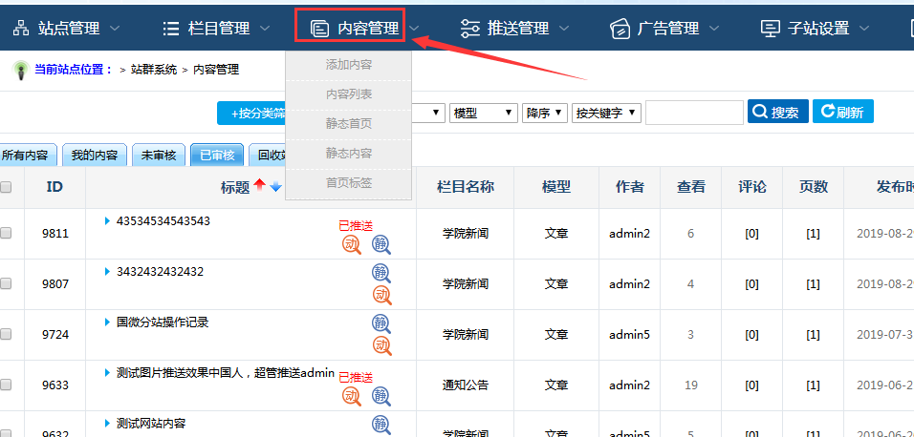

- 推送管理

A：对主站与子站之间的数据推送，进行配置和管理；包括查看推送状态。

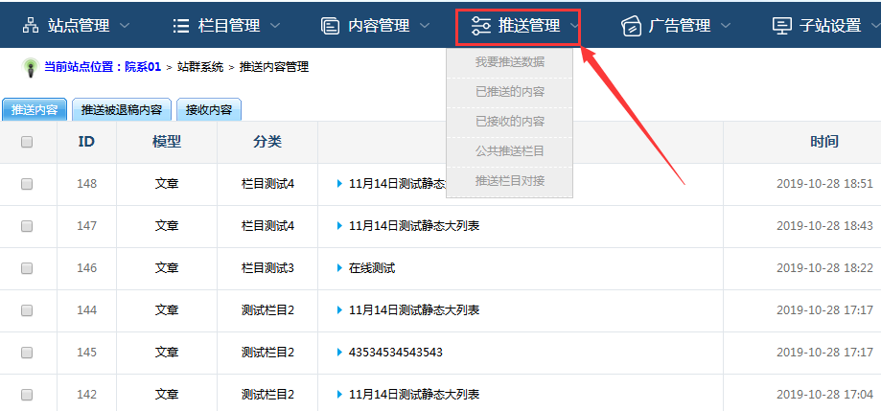

- 子站广告模块

A：可以对此子站的广告进行投放与关闭。

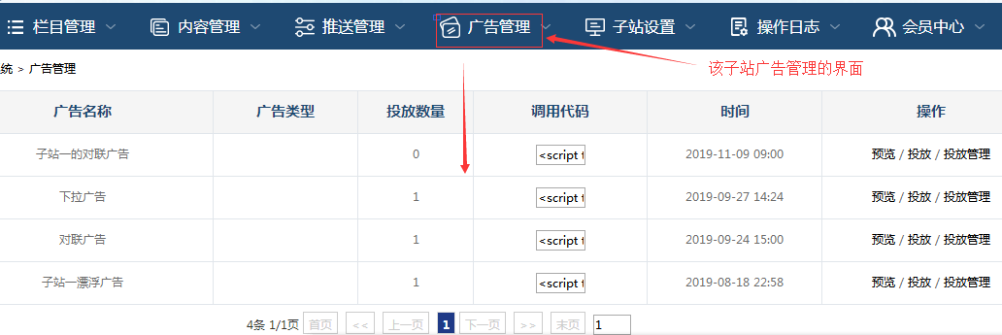

- 子站设置

A：包括菜单导航设置、网站基本配置（比如名称、域名、底部版权、模板、logo等）。

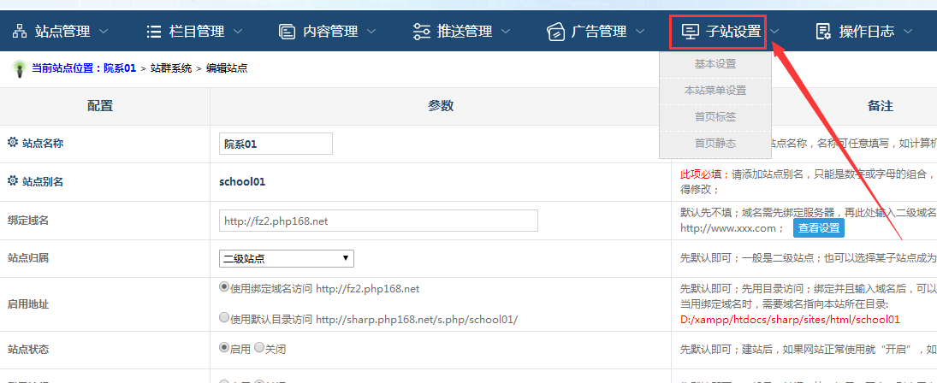

- 操作日志

A：可以看到对此子站进行后台操作的所有记录。

